## 总体计划

### 一 俊杰的Dbpcr协议

1. **性能分析衡量标准：**俊杰论文中从网络总能耗（实际中难测），数据包传输率，平均端到端时延，网络平均发包数来评估。湖测时主要从数据包传输率，端到端时延，网络平均发包数来衡量性能。
2. **拓扑结构：**俊杰的git分支上设置了4种拓扑结构（5个节点和6个节点的各有四种），主要是供给仿真时使用（即旧平台的原来的仿真信道）。如果在东湖进行测试，拓扑结构需要重新设置，需要先设置好各个节点的位置，然后大致估计它们的坐标来写入配置文件的拓扑结构中。（另外，由于dbr和dbpcr都是深度路由协议，同时东湖比较浅，而且节点布放需要在岸边用支架伸出去，比较麻烦。目前考虑实测时需要把节点横向摆放成线性拓扑，然后再进行测试。不过这样摆放的话，各个节点只有深度上的不同。）图1为6节点的四种拓扑结构，x方向都为0，只有y方向和z方向（即深度）不同。
3. **测试时长的问题：**如果使用5个节点，在水池测试大概是一个数据包60秒左右到达“水面节点”（fsk，一个数据包两帧），因此初步设想是一次实验发60个包，一次实验共大约一小时。（同时需要考虑到计算协议中的与等待时间有关的配置参数，可能会对性能有影响，另外论文中主要用DBR作为对比协议，因此如果时间允许的话，可以做多组实验来对比。）
4. **水池测试结果：（使用六个节点，共发了41个包）**

generate_data: 41 （产生的数据包数目）

delivery_data: 34

send_request: 184

send_response: 178

send_tgtdata: 174

send_bdctdata: 9

receive_request: 319

receive_response: 315

receive_tgtdata: 300

receive_bdctdata: 12

cancel_response: 0

transmit_delay: 79.93535294117648 s （一个包发送到达“水面节点”的总时间）

The delivery radio is 82.93% （主要是看交互率）

The average transmission delay is 79.94s

The network average packet is 13.292682926829269 （端到端时延）

1. **实验流程：**① 布放好节点，摆成线性拓扑（或其他拓扑）

② 根据节点位置，大致测量节点的位置，然后将坐标位置写入配置文件中。

（事实上不需要太过精准的知道位置，只要大概知道节点的相对深度即可）

③ 修改协议，重新编译，测试网络是否连通，依次启动各个节点，开始测试。

④ 如果最深处的节点（即产生数据包的节点）不在产生数据包，说明测试结

束。

⑤ 通过日志文件来进行性能分析。

### 二 仲恒的微服务架构平台

微服务架构平台运行起来比较简单，只要保证节点能正常运行，平台就能正常运行。

1. **利用微服务平台来测试的协议**：传输层为UDP，网络层为静态路由Srt，MAC层为new_aloha（带重传的aloha），物理层为MFSK或者QPSK。
2. **配置参数的问题**：测试时，需要配置的参数主要有：发包数，随机发包的时间间隔，发送幅度和接收增益，一个数据包的大小（字节为单位），拓扑结构（静态路由的拓扑结构可以设置为不同的拓扑再测试，在水池测试的是单跳的路由）

经过在水池的测试，参数配置为：

发射幅度：0.005V

接收增益：0.2V

随机发包间隔：5s-30s均匀分布

包大小：42字节（即两帧Fsk）

总发包数：100

1. **水池测试结果**：（目前还是仲恒原来的程序，没有性能分析图显示）

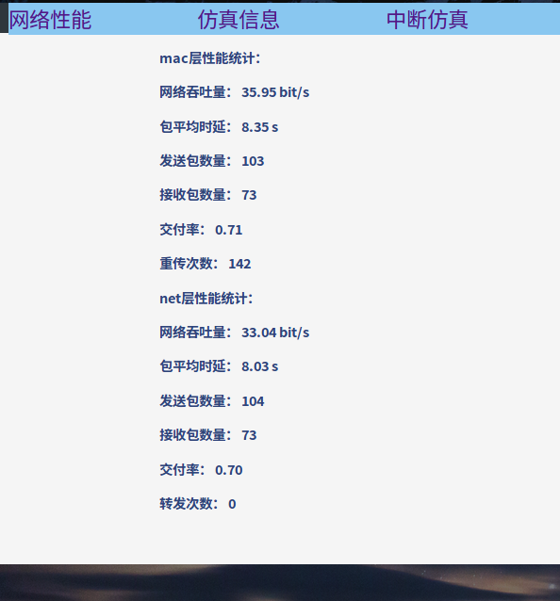

1. **实验流程**：
   1. 布放好节点。（因为俊杰的协议需要一个线性或者近似线性的拓扑，因此如果测其他协议的话可能需要重新布置节点）
   2. 运行浏览器前端的程序，进入界面配置好相应的参数。
   3. 进行测试，等待发包完成。
   4. 性能分析直接如上图，在界面以文本的形式显示。

### 三 杰文的图片传输协议

1. **性能分析：**实测单跳、两跳、三跳和四跳传输图片成功与否，并分析其中的P2P和E2E的吞吐量、交付率、平均传输时延、PSNR等。
2. **拓扑结构：**在路由层设置静态路由，拓扑结构呈链式，既A到B到C到D到E，固定A节点为发送节点，从A节点开始依次传输，实验依次设置节点BCDE为接收节点。
3. **参数配置：传输层为UDP，网络层为静态路由Srt，MAC层为fountain_aloha（带重传的aloha），物理层为MFSK或者QPSK。水池中MFSK和QPSK均能成功传送，但后者的发送和接受的功率需要适当提高，否则将会容易出现因为收到出错的数据包导致不能解码成功的情况，发包间隔是影响丢包率和换能器冲突的重要因素，因此，在实地环境测试时应适当提高发包间隔时间。**
4. **喷泉码仿真信道或水池测试结果：**

单跳：仿真信道上发包间隔设置为5秒能成功发送；

两跳：仿真信道上发包间隔设置为10秒能成功发送；

三跳：仿真信道上发包间隔设置为15秒能成功发送；

四跳：仿真信道上发包间隔设置为15、20秒会出现因为收到错误的包而导致不能成功发送的情况，23秒能正常发送；

1. **RS+JPG仿真信道或水池测试结果：**

**首先要在modelconfige.h中将MAC_PID修改为new_aloha**

单跳：仿真信道上发包间隔设置为4秒能解码出图片，有7个包未收到；

两跳：仿真信道上发包间隔设置为10秒能解码出图片，有5个包未收到；

三跳：仿真信道上发包间隔设置为20秒能解码出图片，有2个包未收到；

四跳：仿真信道上发包间隔设置为28秒能解码出图片，有3个包未收到；

1. **RS+JPG（和喷泉码一样）：**

**例如在仿真信道上的测试结果**

1. **实验流程：**

① 布放好节点，摆成线性拓扑（或其他拓扑）

② 根据节点位置，大致测量节点的位置，然后将坐标位置写入配置文件中。（事实上不需要太过精准的知道位置，只要大概知道节点的相对深度即可）

③ 修改协议，重新编译，测试网络是否连通，依次启动各个节点，开始测试。

④ 如果最深处的节点（即产生数据包的节点）不在产生数据包，说明测试结束。

⑤ 通过日志文件来进行性能分析。